ZeneMe - 内视觉察专业报告
用户姓名 : User_3ac47b0c
性别 : 未知
年龄 ：0
报告日期 ：2026 年 02 月
感谢您全心投入本次 ZeneMe 内在觉察之旅。
感谢你走入这段 ZeneMe “心知维” 内视觉察之旅。
从心理学角度，个体的情绪调节、行为选择与人生方向，都建立在对自身内在状态的觉察之上。本报告正是以你的真实表达、体验数据与内心反馈为基础，进行整合与呈现，旨在帮助你更清晰地理解自己，而非评判你。
你正在经历一个向内探索的重要阶段。报告所做的，是陪伴你看见此刻的心理结构、运行模式与潜在能力，助你看见那些固有思维之外的内在脉络与契机。
愿这份报告成为你持续深化自我认知的起点。真正的成长，始于自我觉察。
────────────────────────────────────────────────────────────────────────────────

目录
- [第一部分 报告摘要](#第一部分-报告摘要)
- [第二部分 五大维度详细分析](#第二部分-五大维度详细分析)
- 2.1 情绪觉察
- 2.2 认知模式
- 2.3 关系模式
- 2.4 性格类型
- 2.5 成长指数与变化潜能
- [第三部分 个体化发展建议](#第三部分-个体化发展建议)
────────────────────────────────────────────────────────────────────────────────

引言（Introduction）
报告评估目的：了解个体的核心心智结构与自我一致性
- 识别主要情绪模式与调节能力
- 评估自动化思维与认知偏差
- 分析动机结构与行为一致性
- 发现关系模式与冲突触发点
- 提供可操作的成长建议
报告结合心理学理论（IFS 内在家庭系统、认知行为、荣格心理学、叙事心理学、依恋理论等）并运用 AI 文本分析工具生成定量指标。
**注意**：本报告非临床诊断，主要用于个人发展、情绪识别及自我觉察训练。
────────────────────────────────────────────────────────────────────────────────

第一部分 报告摘要

1.1 心理状态概览
此部分如一幅心灵概览图，为你汇聚并照亮整体心理状态的五个核心心智指数。透过关键指标的摘要，助你一眼洞见内心的基本轮廓与能量流动。
[图片: image24.png]

1.2 个人五大核心心智雷达图释义
本图展示 Zeneme 心智结构评估中的五大关键维度：
- 情绪调节能力指数（0）
评估情绪识别、表达与调节的稳定性和有效性。分数越高，表示越能在压力下保持情绪平衡。
- 认知灵活度指数（0）
评估思维弹性、观点切换能力与面对变化时的适应性。分数越高，表示越容易从不同角度理解问题。
- 关系敏感度指数（0）
评估人际关系中的情绪共鸣能力、边界感与反应模式。分数偏高表示共情强，但也可能对他人反应比较敏感。
- 内在冲突度指数（0）
评估内心矛盾结构、自我一致性与心理整合水平。此项为“反向指标”：分数越高，内在冲突越强。
- 成长潜能指数（0）
评估学习意愿、心理韧性、自我修复与成长动力。分数越高，表示未来可发展性越强。
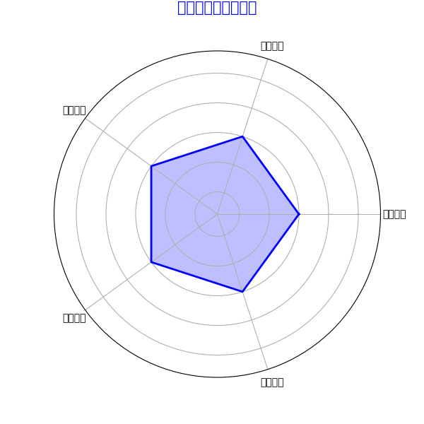
────────────────────────────────────────────────────────────────────────────────

第二部分 五大核心心智指数详细分析

2.1 情绪觉察（Emotional Insight Analysis）
你的情绪调节能力当前评估分值为：0 / 100

定义
情绪觉察是指能够及时识别并理解自己在不同情境下所产生的情绪；分值越高，说明情绪调节更稳定。

用户目前的状况
图中的红点坐标显示你在三个维度上的当前状态：情绪识别与表达、情绪调节与恢复、以及情绪倾向与风险。这些信息可以帮助你更好地了解自己，并找到进一步优化情绪管理的方法。
[图片: image5.png]
- 情绪识别、表达能力：初步
- 情绪调节和恢复能力：需要多些时间
- 情绪倾向与风险指数：适度

对用户的影响
你的分值属于中等偏高，仅反映你在情绪调节方面的当下状态，并不代表你的整体能力。这些分值显示你在情绪识别、调节和风险管理方面具备一定基础，但仍有提升空间，意味着通过练习和自我调节可以进一步增强情绪稳定性和应对能力。
────────────────────────────────────────────────────────────────────────────────

2.2 认知模式（Cognitive Insight Analysis）
认知灵活度指数：0 / 100
你的认知模式评估基于以下几个指标：自我内在系统、自动思维模式、视角转换能力、内在叙事结构以及自我一致性。
该分值反映你在面对压力和变化时，思维应对、处理与适应的能力。分值越高，说明你更容易跳出固有模式，发现新的可能性；如果当前分值还有提升空间，这意味着你有机会进一步增强灵活性和创造力。
以下是你的认知评估维度及对应模式，帮助你更好地了解自己的优势，并找到可以持续优化的方向。

2.2.1 自我内在系统分析
定义
你的内在自我就像一个小小的“家庭”，里面有不同的局部小我，每个小我都有自己的声音 and 角色。比如有人总是行动，有人总是批评自己，有人总想照顾别人。每个局部小我都在提醒你某些需求或保护机制，但有时它们也会互相冲突，让你感到压力或困惑。
通过观察这些局部小我，你可以发现：
- 哪些小我声音最强：它们在日常决策或情绪里影响你最多
- 哪些小我声音被忽略：可能是你内心的智慧或资源还没被充分利用
- 小我间的冲突或协作：理解它们可以帮助你更好地平衡行动、保护、梦想和自我接纳
当你意识到“这些声音都是你自己的一部分”，你就不会把内心的矛盾看成问题或失败，而是看到自己的多面性。学会倾听和协调这些局部小我，你可以在压力下做出更灵活的选择，同时保持核心真我的安全感和成长感。
内在角色 | 匹配人物 | 主要特点 | 对你的影响
迎合者 | 小护士 | 关心他人感受，总想帮忙或让周围人满意，有时忽略自己 | 维系关系，但容易忽略自身需求
内在批评者 | 小导师 | 严谨、挑剔、追求完美，总是在对自己或他人评判 | 提醒注意问题，但过度自责会增加压力
心灵创伤的自我 | 宠物照顾员 | 内心敏感，容易被环境或他人的情绪触动，保留过去创伤 | 提醒内心需求，但情绪容易被放大
执行者 | 消防员 | 实干、果断，用行动解决问题，不喜欢拖延或空想 | 快速应对挑战，但有时忽略情绪或休息
保护者 | 警察 | 强壮可靠，保护自己和别人，提供安全感和边界 | 提供安全感，但过度保护可能限制行动
幻想者 | 艺术家 | 想象力丰富，喜欢探索未知和新可能，有时脱离现实 | 激发创意，但有时脱离现实，需要平衡实际
用户目前的状况：未检测到
对用户的影响：暂无分析
[图片: image1.jpg]

2.2.2 自动思维模式
定义
自动思维模式是指人在面对情境时，不经深思熟虑、快速浮现的习惯性想法或反应。当事情变复杂、压力上来或计划被打乱时，你能不能让思路拐个弯，而不是被某一个念头卡住。这个代表了你在压力下最自然、最真实的思考方式。
思维模式 | 讲解 | 例子
非黑即白 | 当你遇到事情时，脑子很容易直接给出一个极端结论：要么成功，要么失败，中间那一大片空间几乎看不见。只要有一点没做到位，你就会觉得“那就是不行”。 | 你一次表达没说清楚，就在心里下结论：“我果然不擅长这个。”
过度概况 | 你会把一两次经历，当成对自己或世界的长期判断，好像这件事说明了“以后都会这样”。 | 例子：**你连续被两次拒绝，就开始觉得：“看来我做什么最后都会失败。”
灾难化 | 事情刚出一点问题，你的思绪已经自动跳到最糟糕的结局，甚至把未来都一起拖进去。 | 一次小失误之后，你立刻开始担心：“这要是被发现，我是不是就彻底完了？”
“应该 / 必须”思维 | 你心里有一套对自己要求很高的规则，只要没做到，就会觉得自己不够好、不够努力。 | 你已经很累了，却还是对自己说：“我这个阶段不该觉得累，我必须再撑一撑。”
自我责备 | 当事情不顺、别人不开心，或者结果不理想时，你的第一反应往往是把原因往自己身上揽。 | 对方情绪冷淡，你马上开始反思：“是不是我哪里做错了，才让他这样？”
用户目前的状况：未检测到
对用户的影响：暂无分析
[图片: image2.png]

2.2.3 视角转换能力（Perspective Shifting）
定义
视角转换能力指的是：当你被一种想法或情绪卡住时，能不能暂时跳出来，从另一个角度再看同一件事。
当这个能力偏弱时，你在压力下容易只看到一种解释——焦虑时只看到风险，自责时只看到自己的问题，情绪会被迅速放大，也更难缓下来。事情本身没变，但你的世界会在那一刻变得很窄。当这个能力较强时，你不一定立刻好受，但能意识到：现在的看法只是其中一种，而不是全部。这会让你在冲突中更好沟通，在压力下更不容易做出极端判断。
理解自己的视角转换能力很重要，因为很多卡住的时刻，并不是你想不通，而是你当下只能用一种方式在理解事情。知道这一点，你更容易给自己空间，也更容易找到新的出口。
- ✅ 自我 vs 他人视角转换（Self–Other Perspective Taking）：从自己的立场切换到他人的立场，理解他人的想法、情绪和意图。
- ✅ 空间视角转换（Spatial Perspective Taking）：在空间任务中切换观察点，例如从“我看到的”转到“他人看到的”。
- ✅ 认知框架转换（Cognitive Frame Shifting）：在不同思维模式或规则系统之间切换，如从直觉到逻辑，从细节到整体。
- ✅ 情绪视角转换（Emotional Perspective Taking）：理解并采用他人的情绪立场，或从情绪化状态切换到理性状态。
用户目前的状况：中等 (⭐⭐⭐)
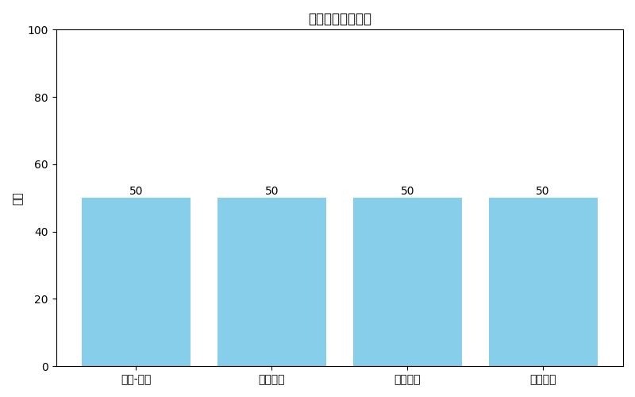

2.2.4 内在叙事结构（Narrative Identity）
定义
内在叙事结构，就是你脑子里那个讲自己故事的声音。它帮你把零散的经历串起来，告诉你“我是谁”“为什么会变成现在这样”。
举个例子：当你回想过去，是觉得“我一直很努力，所以才有今天”？还是“我总是遇到挫折，很难成功”？这些故事影响你怎么看自己，也决定你未来会怎么走。
内在叙事结构 | 讲解 | 例子
😎 英雄型特征 | 你的故事强调克服挑战和个人成长。成熟度高，思维相对灵活。 | 你可能会回想：“虽然那次项目很难，但我学会了如何带团队，也更自信了。”
🤕 受害者型特征 | 你的故事多围绕遭遇困境和寻求帮助。成熟度中，灵活性较低。 | 你可能会想：“事情总顺，我真的很需要别人帮我才行。”
😡 反抗型特征 | 你的故事突出抗争精神和追求自由。成熟度中，灵活性中。 | 你可能会说：“我不愿意按规则走，我要找到自己的方式做事。”
迷失型特征 | 你的故事碎片化、缺乏明确方向。成熟度低，灵活性低。 | 你可能会觉得：“很多事情都不清楚，我也不知道自己真正想要什么。”
探索者型特征 | 你的故事强调学习和自我转化。成熟度高，灵活性高。 | 你可能会回忆：“这件事虽然挫折，但我从中学到新技能，也发现新的兴趣方向。”
用户目前的状况：未检测到
对用户的影响：暂无分析
[图片: image6.png]
────────────────────────────────────────────────────────────────────────────────

2.3 关系模式（Relational Insight）
关系敏感度指数：0 / 100
该指数反映个体在人际互动中对他人情绪、需求与关系氛围的敏感程度。分值偏高通常意味着较强的共情能力与关系投入度，但在压力情境下，也可能更容易受到关系变化的影响。
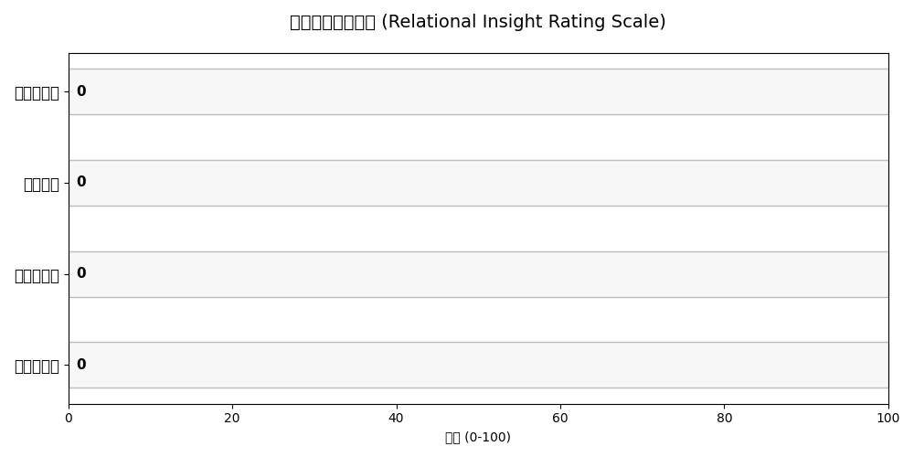

2.3.1 依恋结构（Attachment Pattern）
定义
依恋结构指个体在亲密关系中，对安全感、亲密与独立之间平衡的基本心理倾向。它会影响我们在关系中如何建立连接、应对距离感，以及在关系不确定时的情绪反应方式。
用户目前的状况
- [ ] 安全型:在亲密与独立之间保持相对稳定的平衡
- [ ] 焦虑型:对关系变化高度敏感，容易担心被忽视或被拒绝
- [ ] 回避型:在关系中倾向保持情感距离，以减少受伤风险
- [ ] 混乱型:在渴望亲密与害怕靠近之间反复摇摆
[图片: image12.png]

2.3.2 冲突触发点（Relational Triggers）
定义
关系触发点指在特定人际情境中，容易激活情绪反应与内在不安全感的关键事件或体验，例如被忽视、被拒绝或情感疏离。
下图通过关键词与连接关系，呈现常见关系情境如何触发情绪反应与内在不安全感，帮助你理解自身情绪反应的形成路径。
用户目前的状况：暂无分析
[图片: image7.png]

2.3.3 共情能力（Empathy Index）
定义
共情能力是指个体理解、感受并回应他人情绪与处境的能力，通常包括三个层面：
- 情绪共情（Emotional Empathy） → 感受他人的情绪，产生情绪共鸣。
- 认知共情（Cognitive Empathy） → 理解他人的观点、处境和心理状态。
- 行为共情（Behavioral Empathy） → 将理解和感受转化为实际行动，给予支持或回应。
用户目前的状况
坐标图用于呈现你在不同共情维度上的相对位置，帮助你直观理解当前的共情倾向，而非对能力高低的评判。
[图片: image8.png]

2.3.4 内在冲突度 (Inner Conflict Level)
定义
内在冲突指个体内不同心理需求或倾向之间的张力，例如“渴望亲密”与“害怕被拒绝”之间的拉扯。这一理解受到心理学中“内在角色/心理部分”相关理论的启发，有助于提升自我觉察。
用户目前的状况
内在冲突的呈现由低到高，帮助你理解当前哪些心理拉扯更需要被关注与整合。
[图片: image13.png]
────────────────────────────────────────────────────────────────────────────────

2.4 性格类型 (Personality Style)
定义
性格类型基于多种人格心理学研究方向，用于描述个体在情绪反应、思维方式与决策倾向上的常见模式。它并非固定标签或分类，而是帮助你对当前心理倾向的综合性理解。
用户目前的状况
你在性格测试题中的情绪体验与决策方式中的倾向，评估结果显示你的性格类型：
【复合型人格（Complex Type）】
[图片: image4.jpg]
────────────────────────────────────────────────────────────────────────────────

2.5 成长指数与变化潜能
成长潜能指数：0 / 100
哇~你成长潜能指数很高分噢！代表你自我觉察能力、修复能力、学习能力的综合潜能高于很多同龄人，说明你处于“可快速成长的状态”。此成长指数的评估包括以下几个维度。

2.5.1 洞察深度（Insight Depth）
定义
洞察深度是指一个人对事物本质、内在逻辑和潜在影响进行深入理解和分析的能力。该指数反映一个人对自身问题的理解能力和改善潜能。
成长潜能逻辑：洞察越深，越容易打破旧模式并主动调整行为。
得分：0 分

2.5.2 内在可塑性（Psychological Plasticity）
定义
是指一个人心理和认知在面对环境变化或挑战时，灵活调整、学习并形成新模式的能力；该指数体现一个人改变和适应的灵活度。
成长潜能逻辑：可塑性高，意味着更快适应变化，减少固化带来的心理阻力。
得分：0 分

2.5.3 心灵韧性（Resilience）
定义
是指一个人在面对压力、挫折或挑战时，能够保持稳定、积极并迅速恢复的心理能力；该指数衡量一个人面对压力和挫折的恢复力。
成长潜能逻辑：韧性强，意味着在挑战中保持能量并持续成长。
得分：0 分
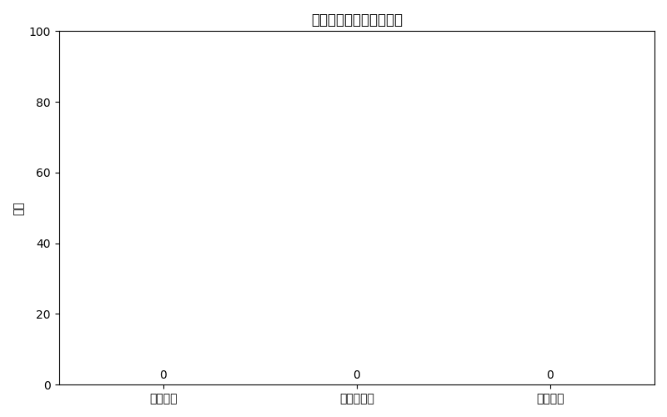
────────────────────────────────────────────────────────────────────────────────

第三部分： 潜能开发建议（Development Plan）
个人发展的核心，在于自我潜能开发；而自我觉察正是这一过程的起点。
基于以上内视觉察报告，您已经对自我有了深度的了解。我们根据您的内在系统、认知结构和性格特征，为您提供以下不同视角的个人发展专属建议。从多个心理学视角出发，为你设计了一套循序渐进的心智训练建议，帮助你将觉察转化为行动，将潜在能力转化为真实的发展力量。希望您通过独有的高级心智训练系统，实现个体化全面发展，为您点亮前行之路。
[图片: image9.png]

3.1 自我 ID 原型复盘(Identity Archetypes Mapping)
定义
是一种以身份原型识别为基础，结合事件复盘的心理反思方法。通过可视化自我角色结构、事件中角色的表现，再结合深度分析与行动策略，帮助个人增强身份灵活性与自我掌控力，持续实现自我迭代与成长。
你的核心原型：
- 探索者（Learner/Explorer）
- 特征：强烈的学习欲望、快速吸收新知识、乐于尝试新方法。
- 证据：成长指数高，具备快速学习和自我修复能力。
- 坚韧者（Resilient Warrior）
- 特征：在挑战中保持力量，面对压力不退缩，能将逆境转化为动力。
- 证据：韧性突出，挑战视为机会。
- 洞察者（Visionary/Strategist）
- 特征：能看清问题本质，具备系统思维和前瞻性。
- 证据：洞察力强，能识别核心问题并制定策略。
原型的发展：
- 3.1.1 积极想象：在清醒、放松的状态下，邀请一个无意识意象（来自梦或自发幻想）在内心“活”起来，并与之进行书面或口头的对话，记录整个过程。
- 3.1.2 曼陀罗绘画：不预设目标，自发地绘制圆形图案（曼陀罗），关注绘制过程中浮现的色彩、形状和内心的感受。
- 3.1.3 理解“人格面具”与“阴影”：反思你在社会中的各种角色（如员工、家长、朋友），以及你刻意压抑或否认的特质、冲动和欲望。

3.2 创造性表达疗法（Creative Consciousness Method）
定义
借助绘画、音乐、动作、写作、影像等创作方式，将潜意识、情绪、心理图景具象化，并通过有意识的觉察与反思，帮助来访者深入理解内在模式、打破心理阻塞、激发生命能量，实现身心整合和自我修复。
创造性表达心理疗法（通常称为表达性艺术治疗）是一种专业的心理健康治疗方法。它通过主动的艺术创作过程（如绘画、音乐、舞蹈、戏剧、写作等）来帮助人们表达难以言说的内心体验，促进情绪调和、自我认知与人格整合。

3.3 真我结构化训练（True-Self Training）
定义
真我结构化训练（True-Self Training）是一套可发展、操作性强的个人成长方案。它把觉察→校准→整合→实践→复盘做成闭环，帮助个体从“防御性的伪我”（False-Self）回到“自发而真实的真我”（True-Self），并把这种真实性稳定地转化为场景化的行为与长期的福祉与绩效。
成长的进程始于自我觉察，继而进入自我探索，在此过程中重新审视并定义个人信念与价值，释放潜在能量；最终迈向自我觉悟，连接生命的深层意义，实践爱与喜悦的生活状态。每一个阶段均源于对当下的细微觉察与温和关照，这些持续的小行动，终将汇聚成深远而积极的改变。
────────────────────────────────────────────────────────────────────────────────
心知维始终致力于陪伴您的成长旅程。如需进一步探讨或有任何疑问，欢迎与我们联系，共同推进您的发展目标。

